* **Robotické svařování**
* Automatizované svařovací systémy pro maximální efektivitu a přesnost. Komplexní řešení robotického svařování pro moderní průmyslovou výrobu.

**Dostupné technologie svařování**

**MIG/MAG**

**TIG**

**LASER**

**Všechny metody svařování máme vylepšené vlastním vývojem, upraveným softwarem, nebo i svařovacími zdroji. U laseru máme vyvinutou speciální laserovou odlehčenou hlavici. Díky tomu jsou naše pracoviště schopná opakovaně dodávat perfektní svařence, které projdou i nejnáročnějšími zkouškami kvality.**

**Mechanická konstrukce pracoviště typu E s pojízdným robotem na dráze a parametricky řízenými polohovadly umožňuje vyrábět i ty nejnáročnější složité sestavy. Pro běžnější aplikace se hodí pracoviště typu H a pro jednodušší přesné opakování je vhodné pracoviště typu T. Do robotických pracovišť umíme integrovat i kombinovanou variantu svařovaní/čistící laser.**

**Pro přesnou přípravu výroby, která je pro robotické svařování velmi důležitá jsme schopni navrhnout a dodat svařovací přípravky.**

**Technické parametry svařovacích technologií**

**Technické parametry MIG/MAG**

* Svařovací proud: 30-400 A
* Zatěžovatel 60%: 400 A
* Zatěžovatel 100%: 310 A
* Napájecí napětí: 3x400 V
* Jištění: 32 A
* Krytí: IP 23
* Rychlost podávání drátu: 0,5-25 m/min
* Průměr drátu: 0,6-1,6 mm
* Chlazení hořáku: vodní

**Technické parametry TIG**

* Svařovací proud: 3-350 A
* Zatěžovatel 60%: 350 A
* Zatěžovatel 100%: 300 A
* Napájecí napětí: 3x400 V
* Jištění: 25 A
* Krytí: IP 23
* Průměr elektrody: 1,0-4,0 mm
* Průměr drátu: 0,6-1,6 mm
* Chlazení hořáku: vodní

**Technické parametry LASER**

* Výkon laseru: 2000 W
* Vlnová délka: 1080 nm
* Průměr vlákna: 50 μm
* Napájecí napětí: 3x400 V
* Jištění: 32 A
* Krytí: IP 54
* Průměr drátu: 0,8-1,2 mm
* Chlazení: vodní
* Spotřeba chladící vody: 15 l/min

**Modelová řada H**

Robotické svařovací pracoviště na ocelové konstrukci ve tvaru písmene H. Robot je umístěn ve středu a obsluhuje dvě pracovní stanice. V jedné stanici robot svařuje, v druhé stanici obsluha vyndává hotový svařenec a připravuje další.

Robotické svařovací pracoviště H se skládá ze dvou oddělených pracovišť. Každé pracoviště má vlastní ovládací prvky start a stop pracovního cyklu a vlastní bezpečnostní prvky. Přídavný svařovací drát možné podávat z cívky, nebo ze sudu. Délka svařovací stanice 3000 mm, průměr protočení 1200 mm.

**Technické parametry:**

* Průmyslový robot FANUC ARC MATE 100iD 8L s dosahem 2032 mm
* 2x jednoosé polohovadlo s protiložiskem FANUC nosnost 1000 kg
* Bezpečnostní optické závory REER
* Bezpečnostní ocelové oplocení
* Dotykové vyhledávání dílů
* Automatická korekce dráhy

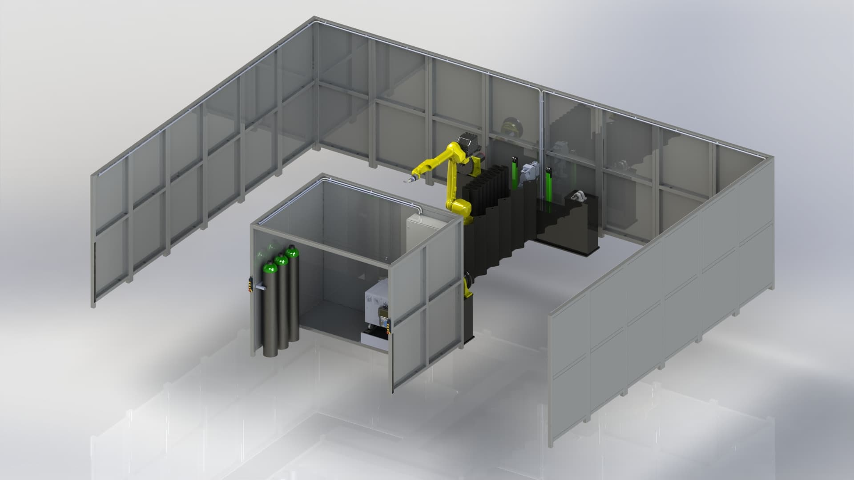

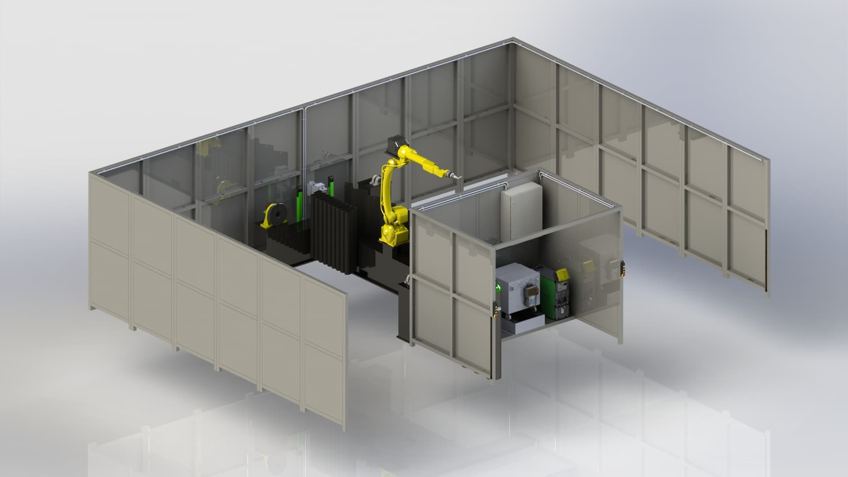

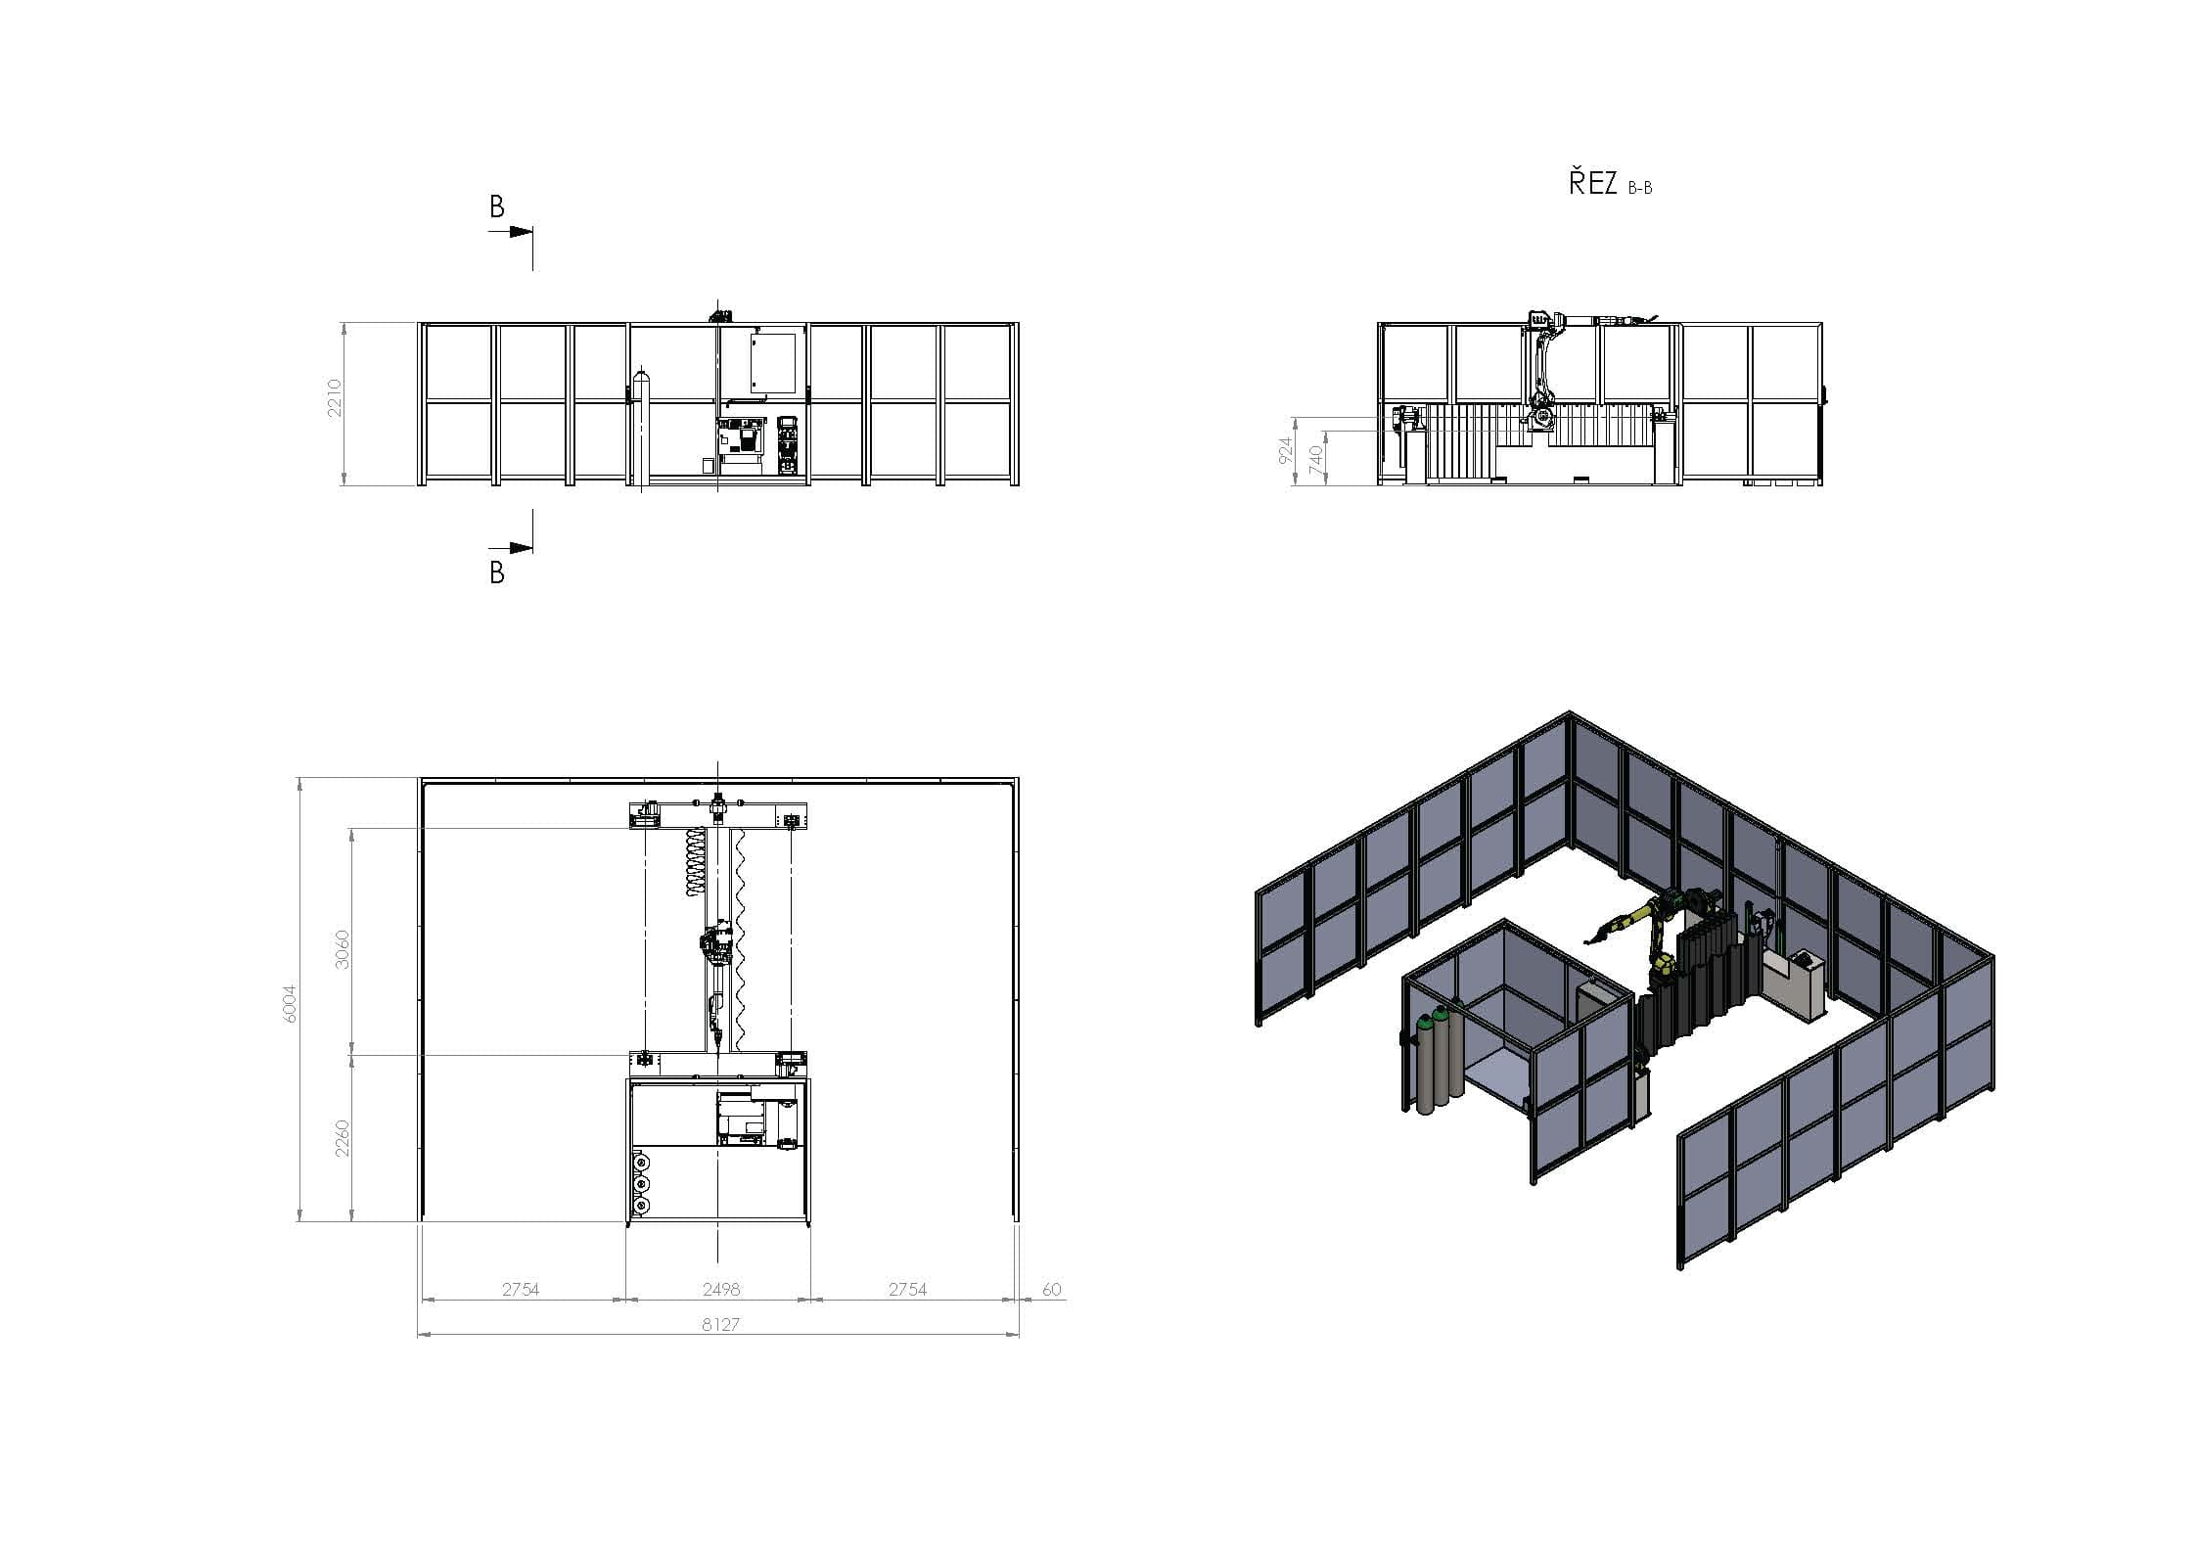

**Modelová řada E**

Robotické svařovací pracoviště na ocelové konstrukci ve tvaru písmene E. Robot je umístěn na dráze, zavěšen na věži a obsluhuje dvě pracovní stanice. V jedné stanici robot svařuje, v druhé stanici obsluha vyndává hotový svařenec a připravuje další. Délka stanice je 2850 mm, průměr protočení 1200 mm.

Snadnou demontáží středové přepážky je možné spojit pracovní stanice v jednu dlouhou 6200 mm. Robotické svařovací pracoviště E se skládá ze dvou oddělených pracovišť. Každé pracoviště má vlastní ovládací prvky start a stop pracovního cyklu a vlastní bezpečnostní prvky. Přídavný svařovací drát možné podávat z cívky, nebo ze sudu.

**Technické parametry:**

* Průmyslový robot FANUC ARC MATE 100iD 8L s dosahem 2032 mm
* 2x jednoosé polohovadlo s protiložiskem FANUC nosnost 1000 kg
* Bezpečnostní optické závory REER
* Bezpečnostní ocelové oplocení
* Dotykové vyhledávání dílů
* Automatická korekce dráhy

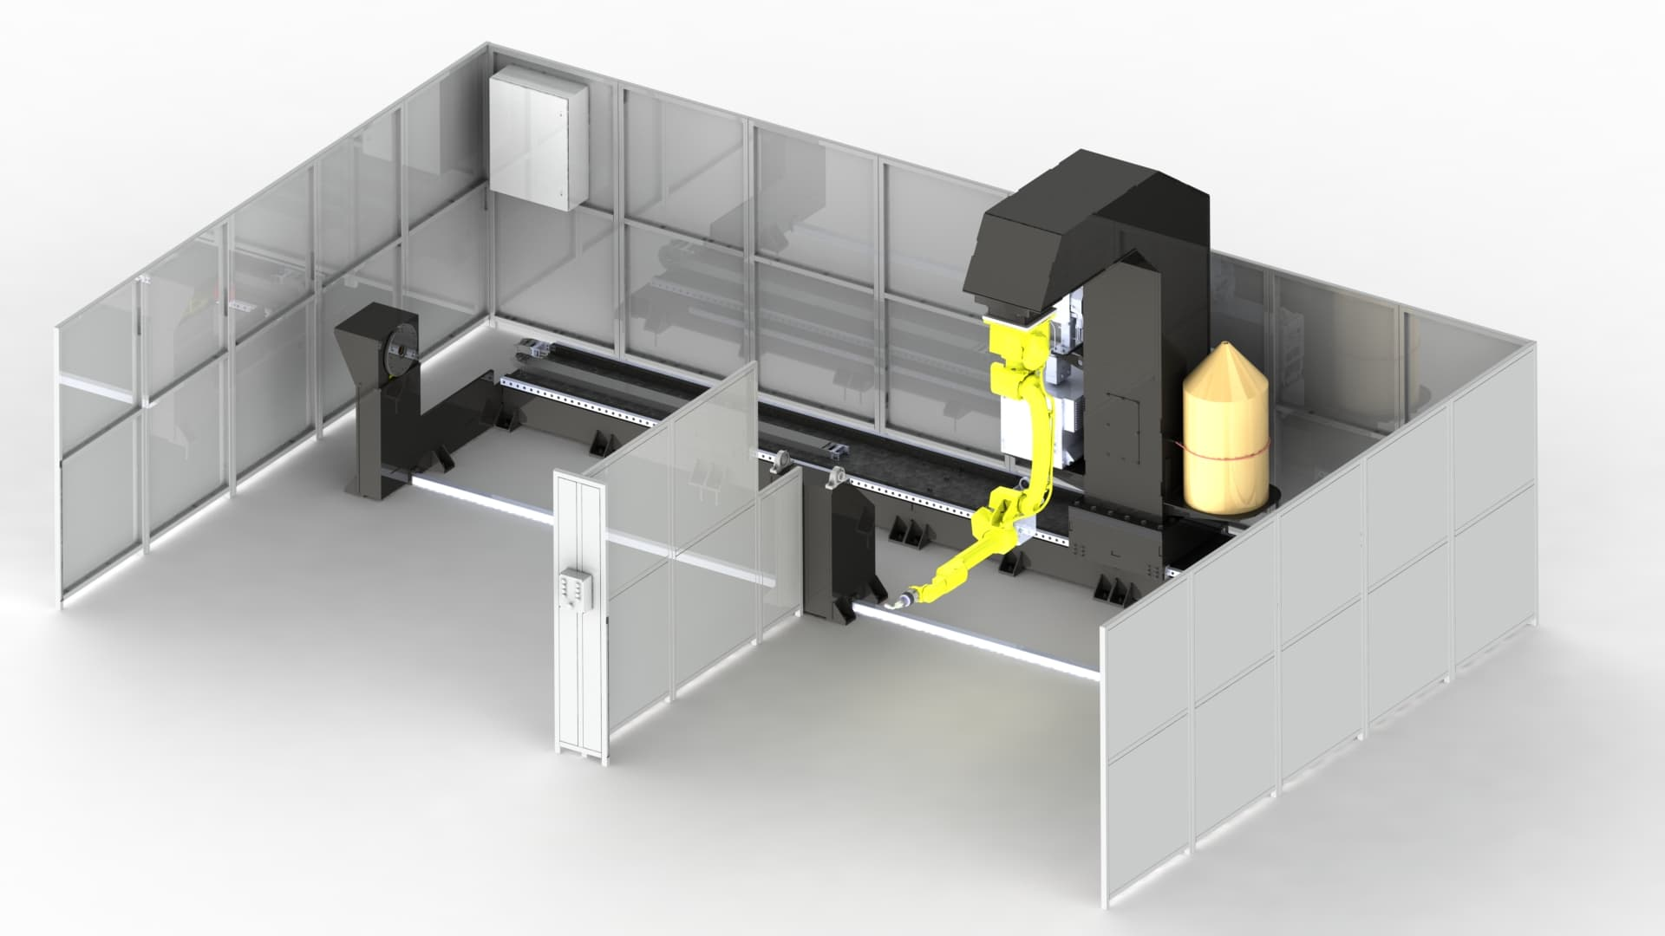

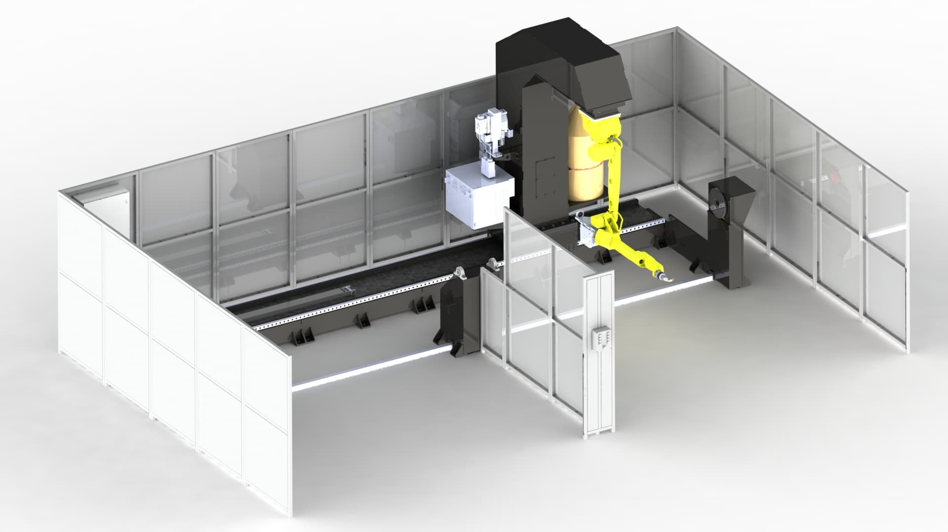

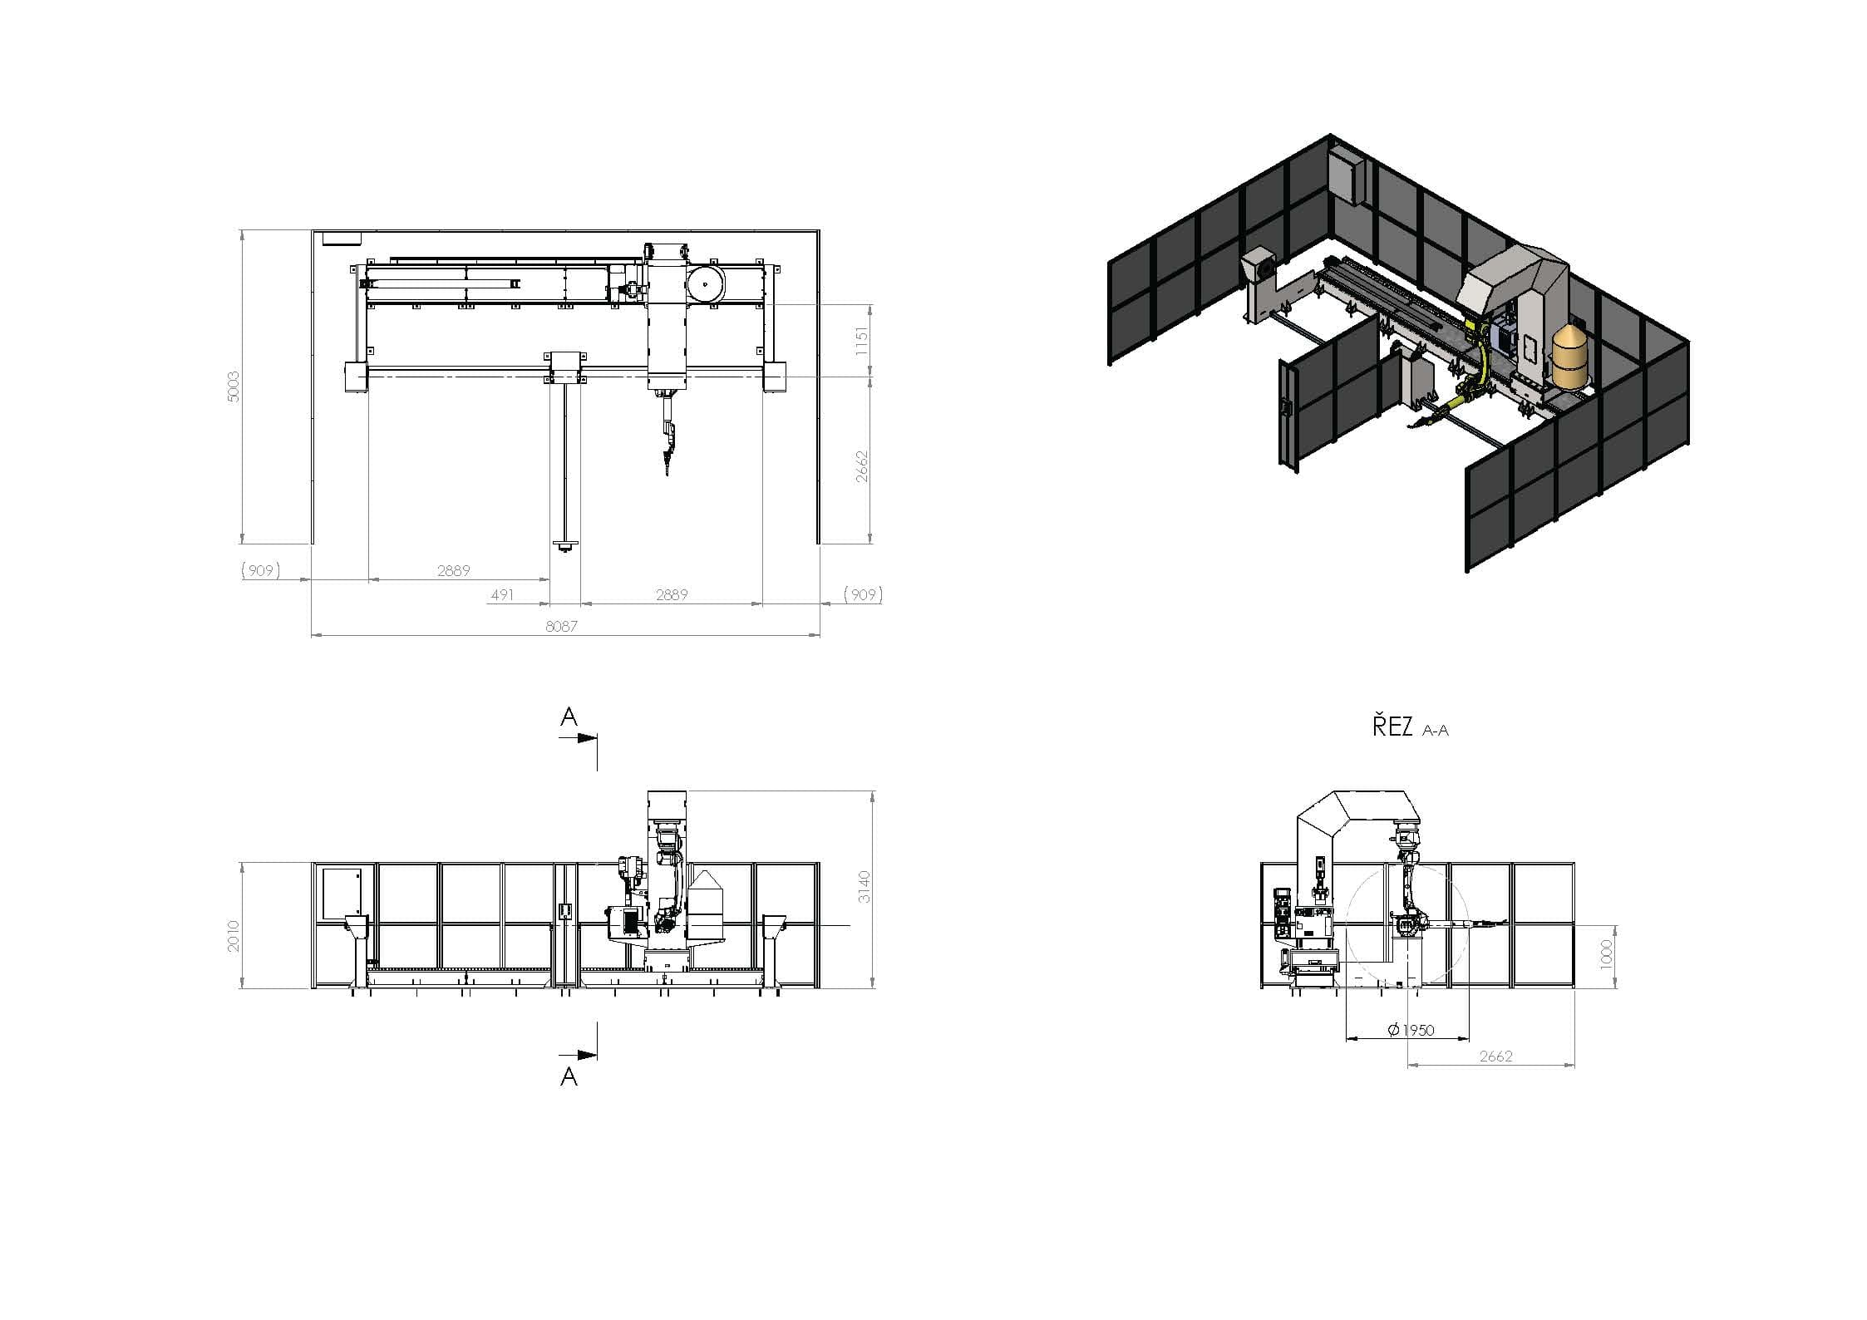

**Modelová řada T**

Robotické svařovací pracoviště T je na ocelovém svařovacím stole. Robot je umístěn na stole. Stůl je o rozměru 1500 x 1000 mm s otvory 22 mm pro použití standartních upínek pro svařování.

Robotické svařovací pracoviště T má vlastní ovládací prvky start a stop pracovního cyklu a vlastní bezpečnostní prvky. Přídavný svařovací drát možné podávat z cívky, nebo ze sudu.

**Technické parametry:**

* Průmyslový robot FANUC ARC MATE 100iD 8L s dosahem 2032 mm
* 2x jednoosé polohovadlo s protiložiskem FANUC nosnost 1000 kg
* Bezpečnostní optické závory REER
* Bezpečnostní ocelové oplocení
* Dotykové vyhledávání dílů
* Automatická korekce dráhy

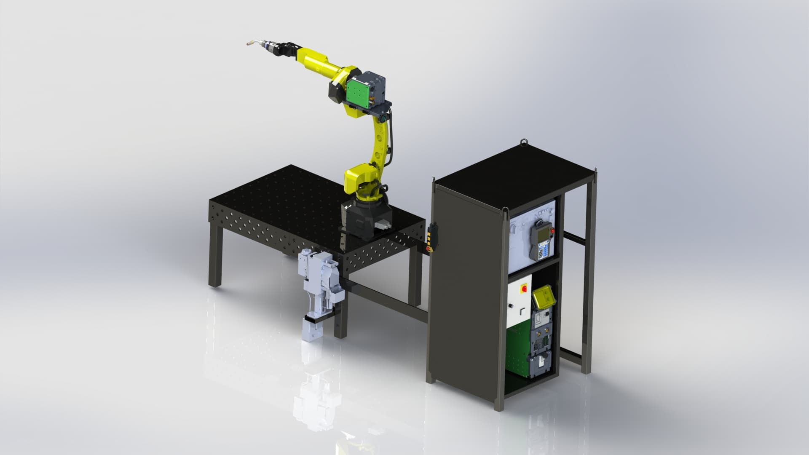

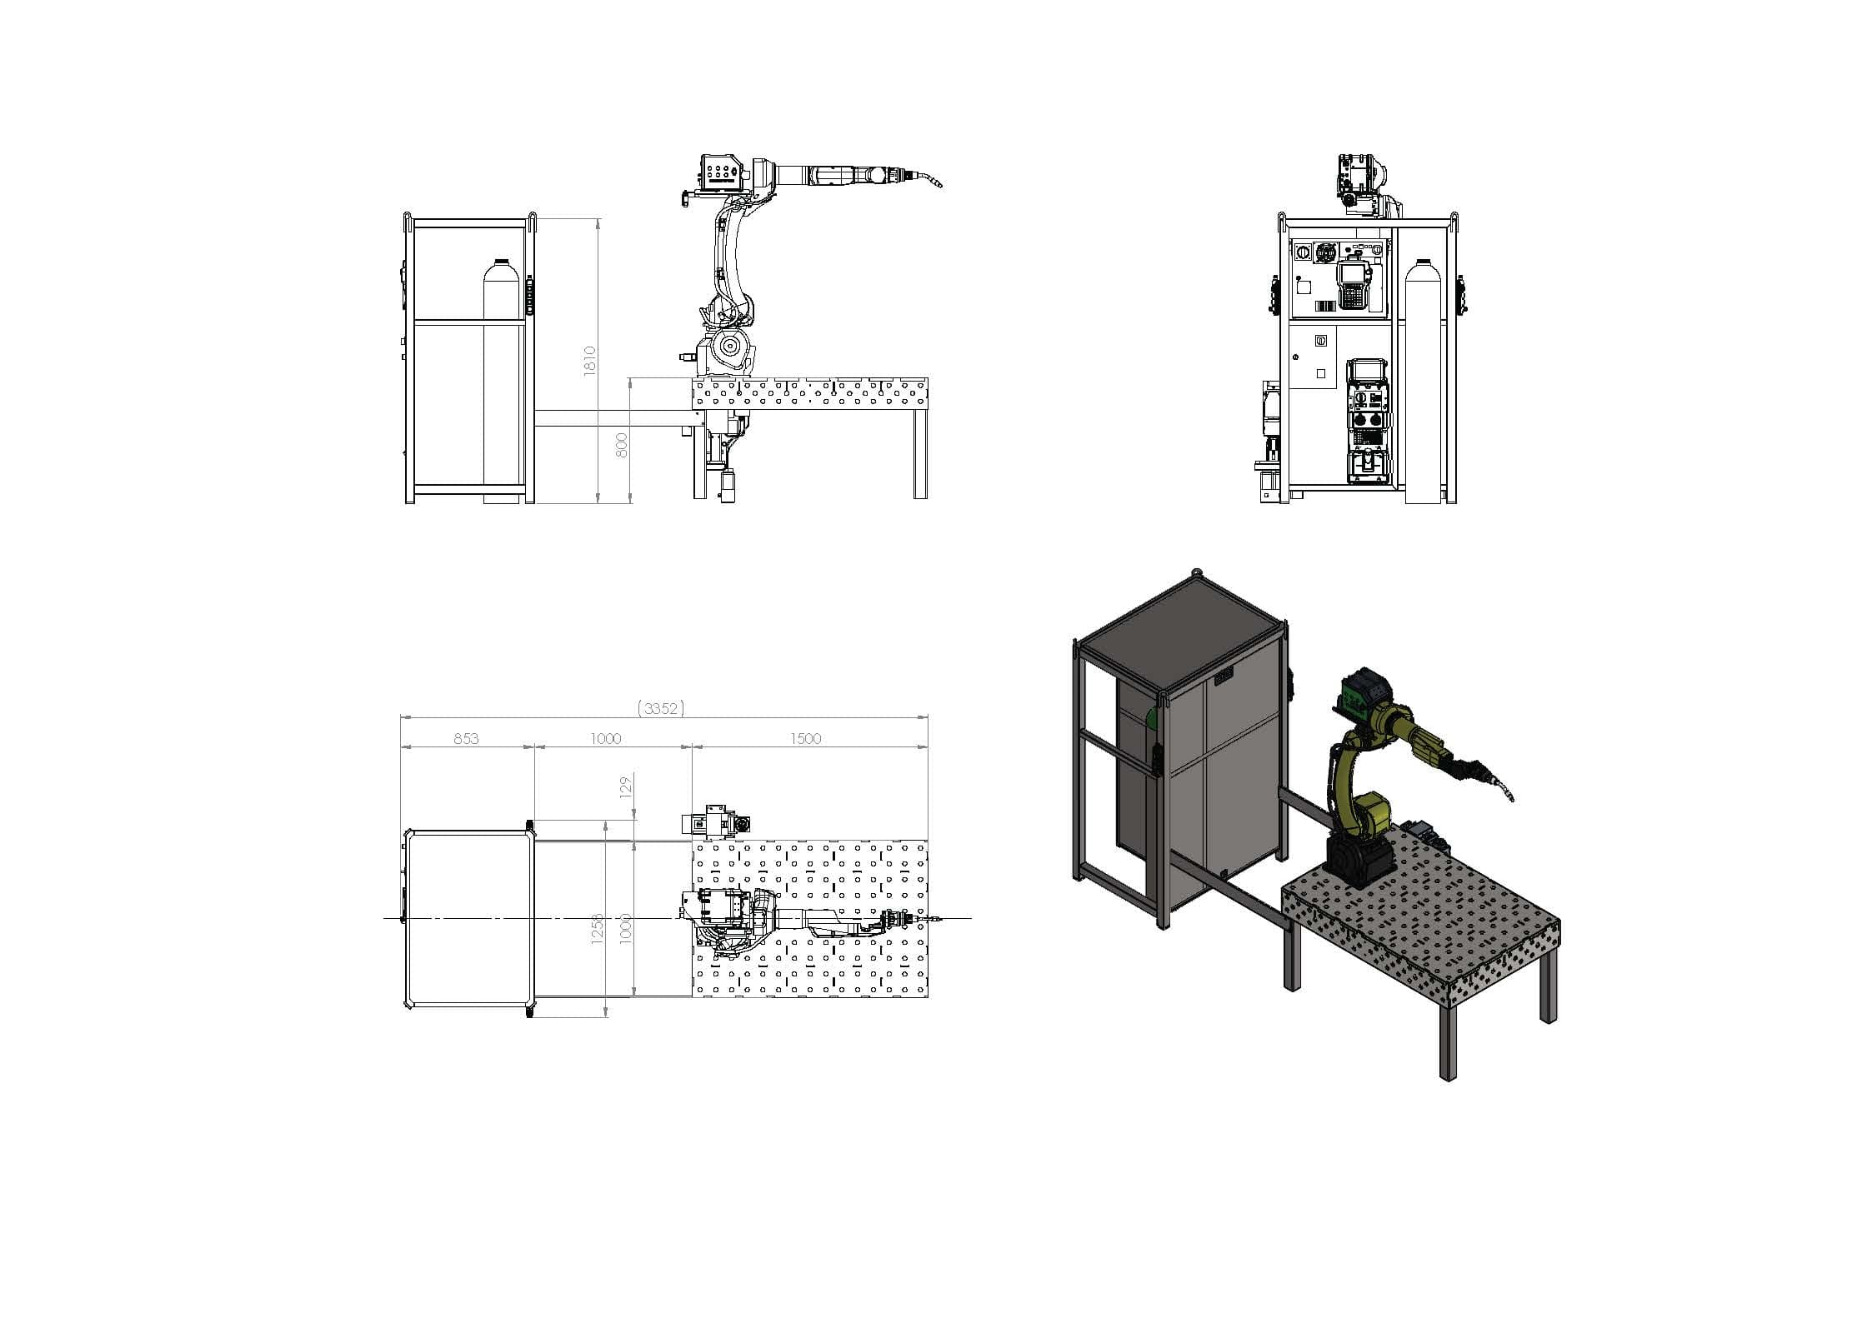

**Doplňkové funkce**

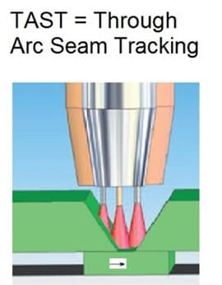

**Arc Seam Tracking**

Sledování pomocí Arc Seam Tracking pro svařování provádí měření na svařovacím oblouku a kompenzaci dráhy během svařování. TAST sleduje střed sváru pomocí kývavého pohybu. Vzdálenost svařovací elektrody pomocí měření napětí na oblouku.

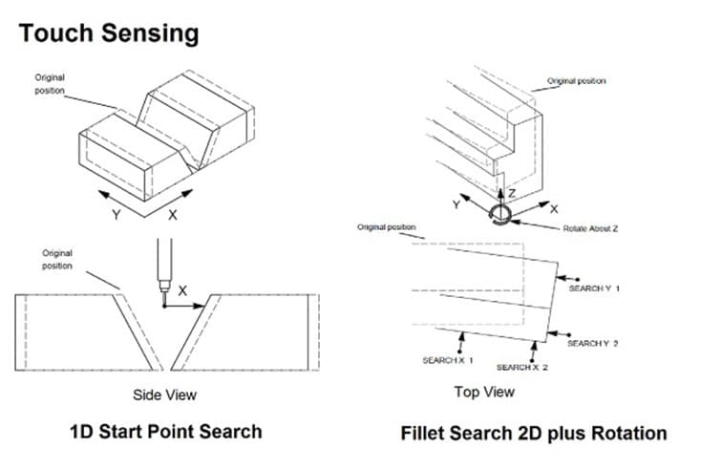

**Touch Sensing**

Touch Sensing s elektrickým dotykovým senzorem může vyhledat kompenzovat posunuté a otočené výrobky. Je možné využít několik způsobů pro vyhledávání počátečního bodu, 2D a 3D posuny a rotace i pro kruhové otvory.